Christian Paolo Hernández F.

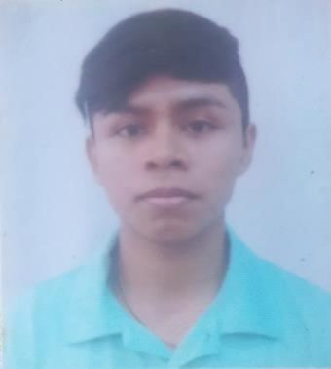

Datos Personales:

Fecha de nacimiento...…………4/12/1997

Edad: …………………………………27 años

Dirección:…………………………..Arraijan/Bda.2000/calle 25 de diciembre

Nacionalidad: ………………………panameño

Cedula: ………………………………8-931-544

Celular: ………………………………6285-5200/6198-5564

Estado Civil: ………………………...Unido

Lugar de nacimiento:……………Chorrera/Playa leona

Estudios:

Primaria: ………………………………C.E.B.G. Lucas Bárcenas

Pre-media: ..………………………….C.E.B.G. Lucas Bárcenas Secundaria: …………………………..I.P.T. Fernando de lesseps Experiencia Laboral:

Sala de Eventos: ……………….……Versalles/Ayudante General.

Cinepolis El Dorado: 302-6323 Ayudante General/limpieza

Construcción/Ayudante-General/Pintura/Ayudante baldosero/gypsum(pastear).

Valentis restaurante & pizzería: 6972-7047

Ayudante general/Steeward/limpieza/bodeguero.

